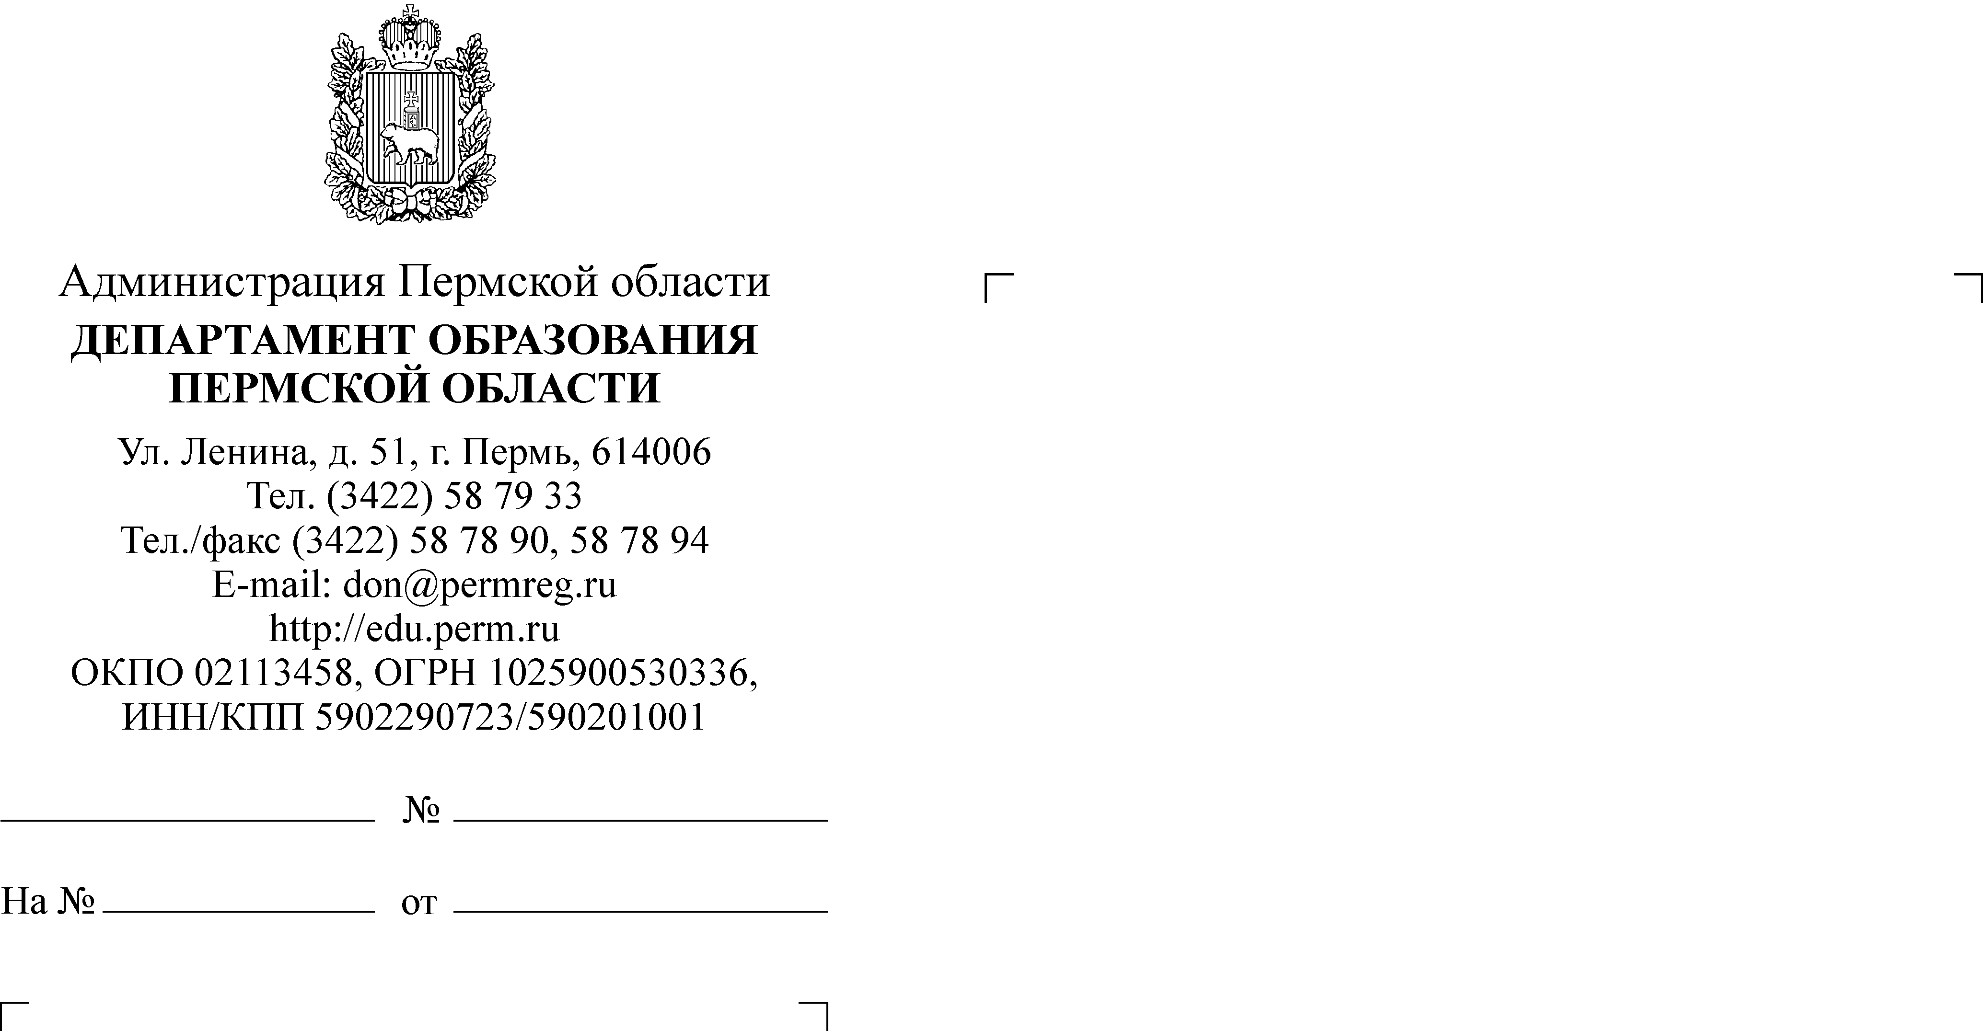
О проведении заочного тура III
(заключительного) этапа региональных
предметных олимпиад учащихся по
биологии, истории, математике
Руководителям муниципальных органов управления образованием
Руководителям учреждений начального профессионального образования

Департамент образования Пермской области в соответствии с планом работы на 2004/05 учебный год проводит 10 декабря 2004 г. заочный тур III (заключительного) этапа региональных предметных олимпиад учащихся по биологии, истории, математике.
Согласно Положению, к участию в заочном туре олимпиад допускаются
по биологии:
а) учащиеся 9-11 классов образовательных учреждений – победители II (муниципального) этапа олимпиады (по три человека от параллели);
б) победители (диплом I степени) региональной олимпиады по биологии предыдущего учебного года;
в) призеры (дипломы I, II, III степени) V (заключительного) этапа Всероссийской олимпиады по биологии предыдущего учебного года;
г) учащиеся, набравшие на II (муниципальном) этапе олимпиады текущего года более 75% баллов от максимально возможного количества;
по математике:
а) учащиеся 8-11 классов образовательных учреждений – победители II (муниципального) этапа олимпиады (по три человека от параллели);
б) победители (диплом I степени) региональной олимпиады по математике предыдущего учебного года;
в) призеры (дипломы I, II, III степени) V (заключительного) этапа Всероссийской олимпиады по математике предыдущего учебного года;
г) учащиеся, набравшие на II (муниципальном) этапе олимпиады текущего года более 75% баллов от максимально возможного количества;

по истории:
а) учащиеся 9-11 классов образовательных учреждений – победители II (муниципального) этапа олимпиады (по три человека от параллели);
б) победители (диплом I степени) региональной олимпиады по истории предыдущего учебного года;
в) призеры (дипломы I, II, III степени) V (заключительного) этапа Всероссийской олимпиады по истории предыдущего учебного года;
г) учащиеся, набравшие на II (муниципальном) этапе олимпиады текущего года более 75% баллов от максимально возможного количества.
Допуск к участию в заочном туре региональных олимпиад производится согласно Положению с учетом заявок оргкомитетов муниципального этапа олимпиады. Полный список участников, допущенных к заочному туру, размещается на сайте http://s146.raid.ru/olymp . Работы участников, не указанных в данном списке, не подлежат проверке жюри.
Участники заочного тура олимпиады получают документы об участии в III (заключительном) этапе региональной олимпиады соответствующего образца.
Порядок проведения олимпиады.
Время начала олимпиады назначается муниципальными органами управления образованием в интервале 10.00 - 11.00.
В день проведения тура в 9.30 по электронным адресам, указанным в заявках, высылаются задания олимпиады. По получении задания тиражируются на всех участников олимпиады. Время на решение заданий – 4 часа, если иное не оговорено дополнительно.
Учащиеся муниципального образования решают задания олимпиады в одной или нескольких (по необходимости) аудиториях, располагающихся в одном здании. За корректность проведения олимпиады отвечает муниципальный оргкомитет. По окончании проведения тура представители муниципального оргкомитета подписывают протокол о проведении заочного тура олимпиады. Протоколы хранятся в муниципальных органах управления образованием.
Учащиеся пишут решения задач черной (по возможности, гелевой) ручкой на нелинованных листах белой бумаги формата А4. Решения пишутся только на одной стороне листа. Все чертежи и прочие пояснительные записи делаются той же ручкой. Применение карандашей и ручек другого цвета не допускается в связи с последующим сканированием работ.
Для работы в качестве дежурных по аудиториям не рекомендуется привлекать учителей соответствующих и смежных предметов. Категорически запрещается самостоятельно, без согласования с областным оргкомитетом, отвечать в ходе тура на вопросы учащихся по содержанию заданий.
По окончании тура представители муниципального оргкомитета собирают работы учащихся. Дальнейшие действия осуществляются в соответствии с инструкцией по пользованию программой сканирования и отправки работ. Программа и инструкция по пользованию были выданы представителям муниципальных образований на семинаре по вопросам проведения заочных туров олимпиад (октябрь 2004 г.). В случае отсутствия данных материалов их можно взять по адресу: http://s146.raid.ru/modules.php?op=modload&name=downloads&file=index&req=getit&lid=7 или http://s146.raid.ru/files/cpt/Contest253c_setup.exe . Данные материалы не являются секретными.
Областное жюри проверяет работы участников и в течение трех дней со дня проведения заочного тура подводит его итоги. Итоги будут выставлены на сайте олимпиады и направлены в территории по электронной почте.
Победители заочного тура.
По результатам заочного тура олимпиады определяется персональный состав участников очных туров III (заключительного) этапа региональной олимпиады. Сумма баллов, набранная участником в ходе заочного тура, при подведении итогов очных туров не учитывается.
Сайт олимпиады, электронные адреса для оперативной связи.
Оперативная информация и инструкция для специалистов по работе с системой проведения заочного тура олимпиад представлены на сайте http://s146.raid.ru/olymp
Электронный адрес администратора олимпиады: s146@рerm.raid.гu
Другие адреса и телефоны для связи:
- МОУ СОШ №146 (олимпиады по математике и биологии):
kenguru_perm@mail.ru , тел. 12-28-81 – Тасс Наталия Дмитриевна.
- ОЦРТДиЮ «Муравейник» (олимпиада по истории):
muraveynik@pstu.ac.ru , тел. 12-71-01 – Ганицева Анастасия Александровна
- Департамент образования Пермской области:
shevchenko.do@perm-edu.ru , тел. 58-79-66 – Шевченко Павел Александрович.
Шевченко Павел Александрович
58-79-66

И.о. председателя департамента Г.В.Гутник

